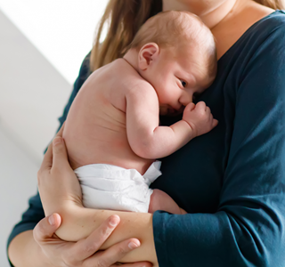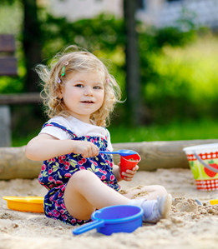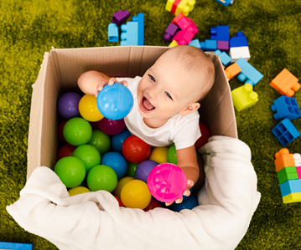

**ÖPPEN FÖRSKOLA**

Den öppna förskolan är en mötesplats för familjer med barn i åldrarna 0–6 år.

Här får ni som föräldrar ta del av meningsfull information kring familjelivet och en unik möjlighet att byta erfarenheter med andra småbarnsföräldrar.

Ni barn får leka, busa och träffa nya kompisar.

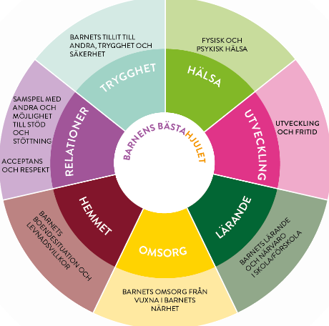

Verksamheten formas av olika teman som är kopplade till Barnens bästa gäller i Kronoberg. Ni kommer få ta del av och diskutera områden som: barns hälsa, utveckling och trygghet tillsammans med kunnig personal och även inbjudna gäster.

**När: Måndagar kl. 09.00-11.00**

**Var: Biblioteket i Tingsryd**

Medtag gärna egen fika.

Det krävs ingen föranmälan och ni kan komma och gå som ni önskar under öppettiderna.

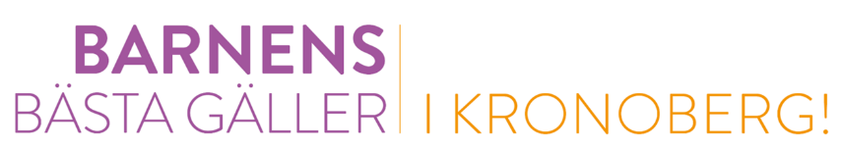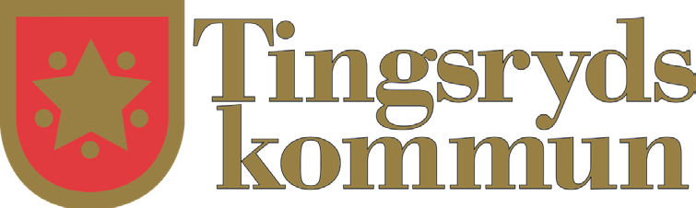*Välkomna!*